МУНИЦИПАЛЬНОЕ БЮДЖЕТНОЕ ОБЩЕОБРАЗОВАТЕЛЬНОЕ УЧРЕЖДЕНИЕ
«СРЕДНЯЯ ОБЩЕОБРАЗОВАТЕЛЬНАЯ ШКОЛА № 2 СЕЛА ШААМИ-ЮРТ»
АЧХОЙ-МАРТАНОВСКОГО МУНИЦИПАЛЬНОГО РАЙОНА

ПРИКАЗ
11 сентября 2025 г. №____- од

с. Шаами-Юрт

О проведении школьного этапа республиканских соревнований школьных спортивных лиг по настольному теннису

В соответствии с календарным планом физкультурных и спортивномассовых мероприятий среди обучающихся и учителей физической культуры общеобразовательных организаций, организаций дополнительного образования Чеченской Республики на 2025/2026 учебный год, утвержденным приказом Министерства образования и науки Чеченской Республики от 04.09.2025 г. № 723-п,

ПРИКАЗЫВАЮ:

- 20 сентября в МБОУ «СОШ №2 с.Шаами-Юрт» провести школьный этап соревнований по настольному теннису «Школьная спортивная лига»

- Учителю физической культуры Бимурзаеву А.О. и руководителю ШСК Эльбиеву М.Р., своевременно провести соревновании по настольному теннису и направить победителей школьного этапа на муниципальный этап соревнований по настольному теннису
- Контроль за исполнением данного приказа оставляю за собой

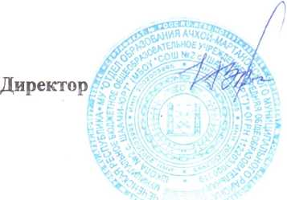

Исмаилова З.Я.
С приказом ознакомлены: Эльбиев М.Р.
Бимурзаев А.О.

